Муниципальное казенное общеобразовательное учреждение

средняя общеобразовательная школа № 10 пос. Белореченск

Омутнинского района Кировской области

Социальный проект

**«Школьная веранда – место для отдыха, занятий и игр»**

**Авторы:**

команда волонтеров и добровольцев

волонтерского отряда «Эрон»

МКОУ СОШ №10 пос. Белореченск

Омутнинского района Кировской области

**Руководитель проекта:**

Белоглазова Е.Н., социальный педагог,

руководитель школьного волонтерского

отряда «Эрон»

п. Белореченск, 2022 год

**Обоснование проекта**

Мы являемся членами школьного волонтерского отряда «Эрон». Ежегодно нами разрабатываются и реализуются социальные проекты, направленные на решение социально-значимых проблем.

На протяжении двух лет участвуем в грантовом конкурсе «Социальная инициатива». Были реализованы два социальных проекта «Школьная территория – визитная карточка школы», «Аллее выпускников быть», которые были направлены на благоустройство аллеи выпускников. В ходе реализации проектов в аллее выпускников были разбиты клумбы, установлены скамейки, подставки для цветов, приобретены урны для мусора. Подставки для цветов не только используются в аллее выпускников, но и служат для цветов в школе в зимнее время, украшая коридор второго этажа. Аллея выпускников стала любимым местом для обучающихся школы, где ребята могут погулять, отдохнуть на скамеечках, посидеть пообщаться, так же аллея выпускников служит местом для фотографирования выпускников, у выпускных классов есть отдельные деревья, где дети, прощаясь со школой, завязывают на дерево ленту выпускника.

В этом году мы решили не останавливаться и продолжить благоустройство школьной территории. Решили разработать и воплотить в жизнь новый социальный проект «Школьная веранда – место для отдыха, занятий и игр». Становясь участниками проекта, школьники пробуют себя в различных социальных ролях, что содействует их успешной социализации в обществе. Выбирая идею нашего проекта, мы решили, что ремонт школьной веранды является самой актуальной социально-значимой темой для нашей школы в настоящее время.

На территории школы есть веранда, но она находится в плачевном состоянии (крыша течет, скамейки сгнили и сломались, доски на полу тоже сгнили). Нам бы хотелось изменить ситуацию в лучшую сторону. В первую очередь хотелось бы закрыть крышу профнастилом, построить новые скамейки, отремонтировать пол на веранде. Веранда – это место, где ребята проводят свое свободное время, где они могут отдохнуть после игр в футбол, баскетбол, катаний на велосипеде, поиграть в различные игры. Веранда так же служит незаменимым местом отдыха во время летнего лагеря при школе, служит укрытием от дождя, солнца, также педагоги на веранде проводят учебные и внеурочные занятия. Поэтому для нас очень важен внешний вид школьной веранды.

Реализовав проект, у нас получится порадовать результатом своего труда не только себя, но и окружающих, а также попробовать свои силы в строительном деле, узнавая при этом много нового. Ещё одна причина, по которой нам бы захотелось преобразить нашу школьную веранду – это воспитание у ребят уважительного отношения к чужому труду. Мы решили, что если ребят привлечь к благоустройству школьного двора, то им не захочется портить вид преображённой ими же территории.

Знания, полученные в ходе реализации проекта, дети смогут применить в дальнейшей жизни. Проект «Школьная веранда – место для отдыха, занятий и игр» является эффективным средством формирования активной гражданской позиции школьников, их экологической и эстетической культуры.

Проект «Школьная веранда – место для отдыха, занятий и игр» - результат совместной деятельности детей и взрослых, доказательство способности детей предлагать варианты решений и решать недетские проблемы. У обучающихся, реализующих проект, возрастёт потребность быть социально полезным и значимым в среде своих сверстников.

Школьный двор – это визитная карточка школы, требующая постоянной и целенаправленной работы по благоустройству. Большое значение имеет внешний вид школы и окружающая ее территория, но она должна быть не только красивой, но экологически чистой. Ведь именно здесь мы проводим много времени. Это и спортивные занятия, и отдых во время перемен, и проведение культурно-массовых мероприятий, и уборка территории.

Наша школа находится на территории поселка Белореченск. Особенностью расположения нашей школы является то, что она находится всегда в поле зрения жителей поселка. Коллектив школы несет большую ответственность по воспитанию у обучающихся, их родителей и жителей поселка бережного отношения к своей малой родине, развитию эстетического вкуса и умению ценить красоту окружающей природы. Благоустройство школьной территории необходимо как для создания привлекательного внешнего вида, так и для поддержания репутации образовательной организации, которое должно иметь свое «лицо», свой имидж. Благоустраивая территорию школы, мы улучшаем облик всего поселка, потому что школа является одним из ее культурных центров.

**Сбор и анализ информации по избранной проблеме**

Почему эта проблема стала актуальной на данный период? В чем ее важность? Такие вопросы встали перед нами, после того, как была выбрана проблема, над которой предстояло работать. Чтобы ответить на эти вопросы, нужно было собрать и проанализировать спектр собранной информации.

Для начала реализации проекта был проведен социологический опрос среди обучающихся, педагогов школы, родителей обучающихся.

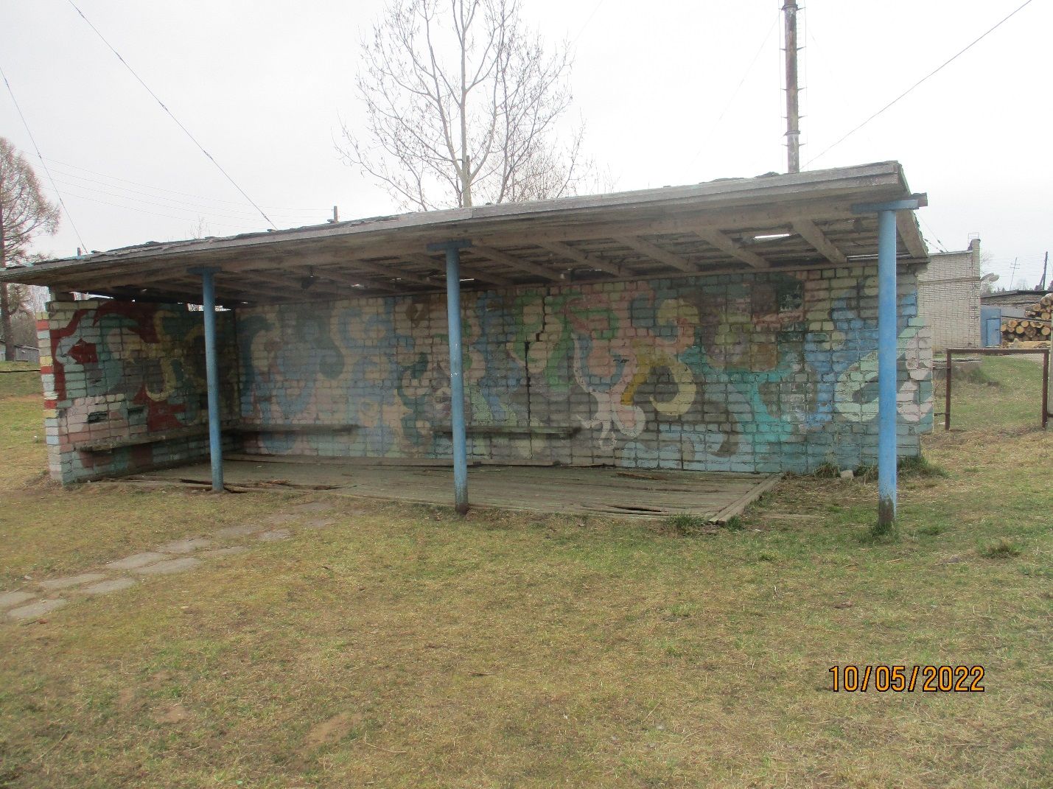

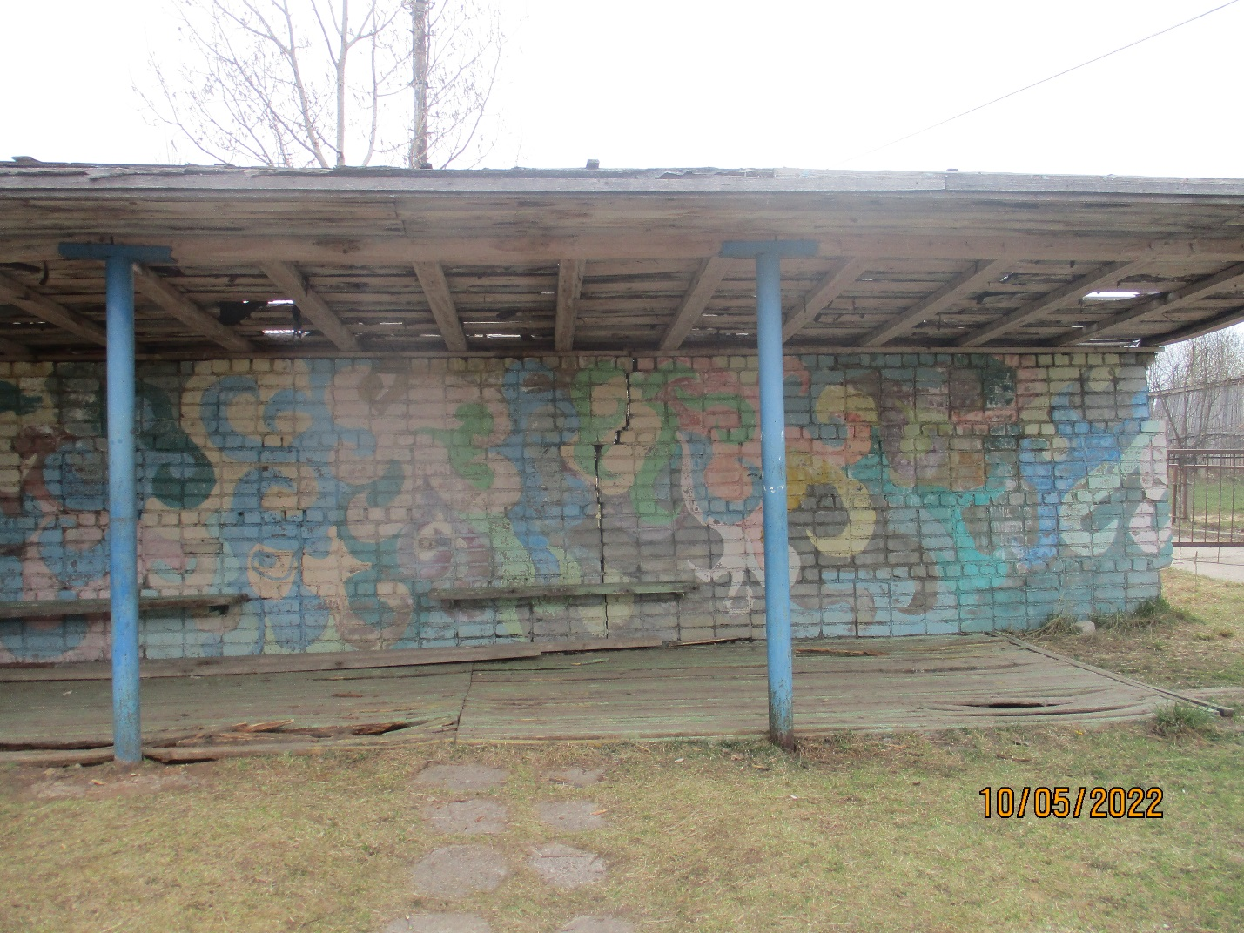

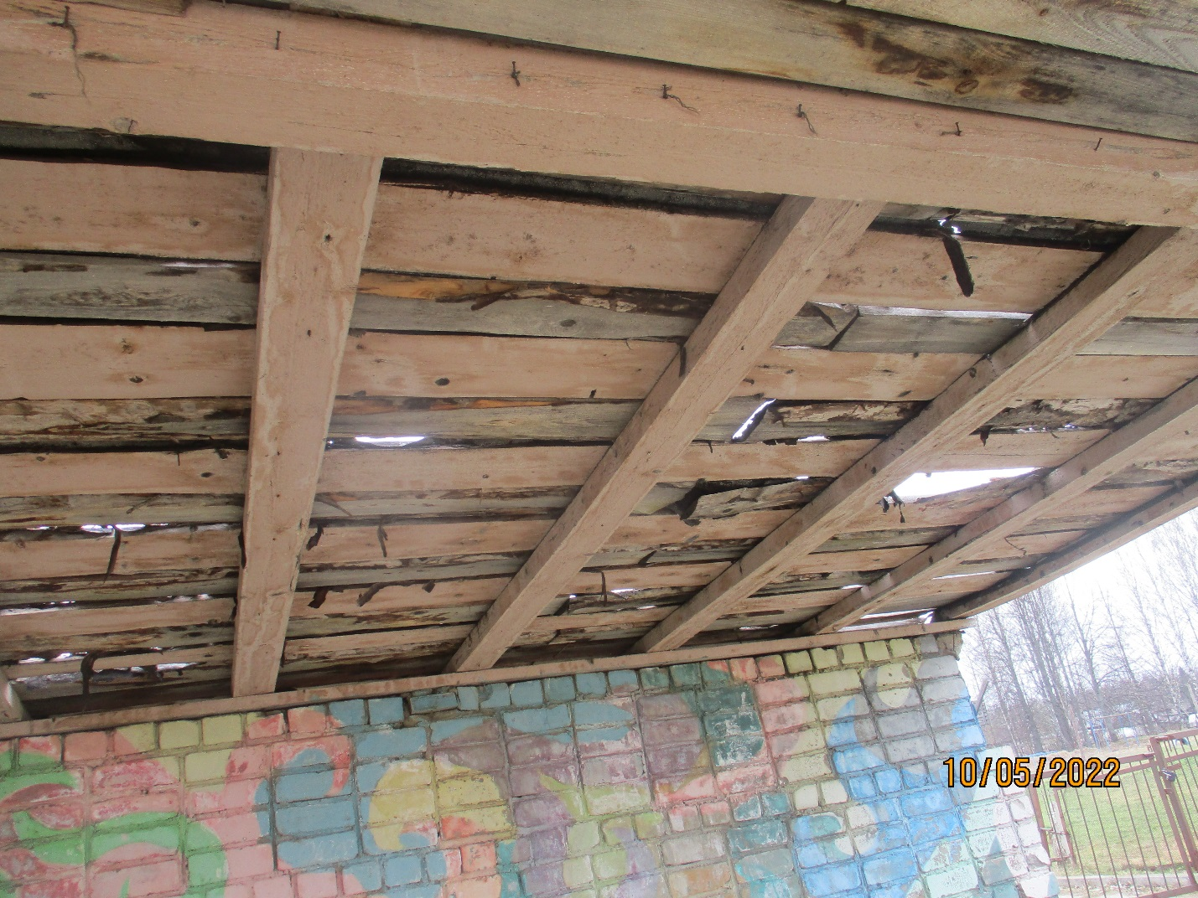

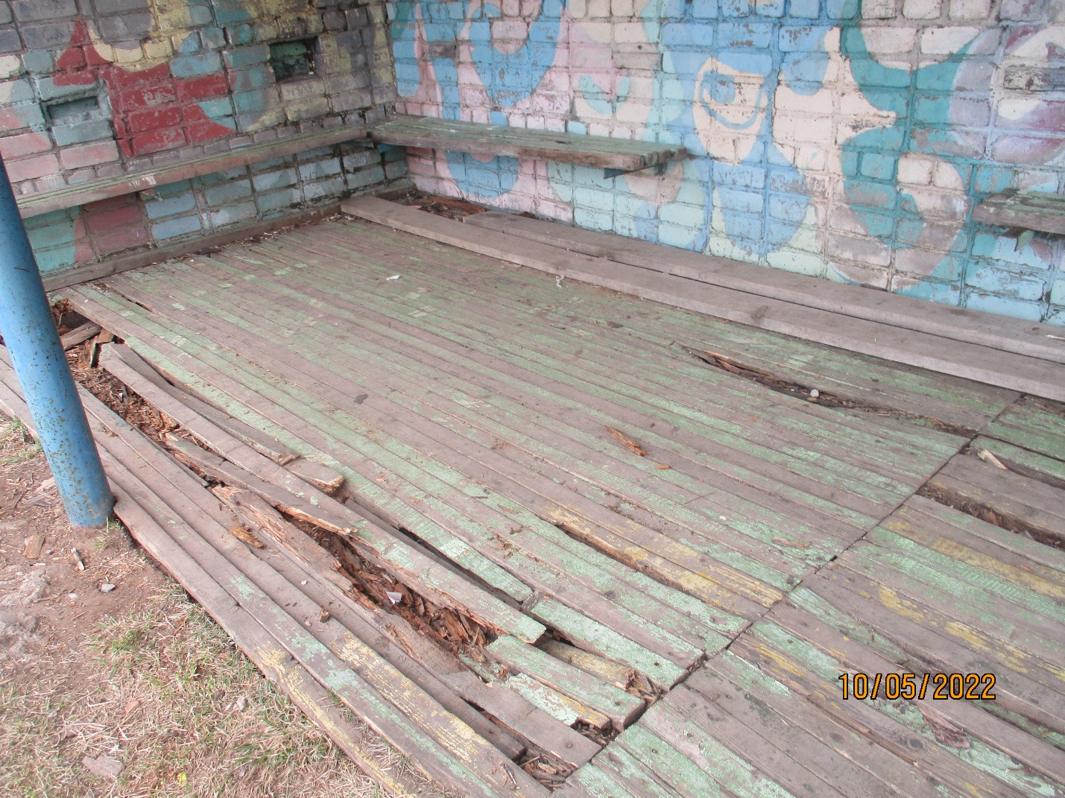

**Результаты социологического опроса**

В социологическом опросе приняли участие 86 респондента, из них 20 - работники школы, 20 – жители поселка (родители, члены школьного совета отцов) и 47 - обучающиеся школы 7-11 классов. Были заданы следующие вопросы:

1. Считаете ли вы проблему ремонта школьной веранды актуальной?

2. Что вам хотелось бы создать нового на школьной веранде?

3. Хотели бы вы принять участие в ремонте школьной веранды?

**Итоги социологического опроса**

На первый вопрос 100% опрошенных ответили: «Да – проблема актуальна».

Что вам хотелось бы создать нового на школьной веранде? – 100% опрошенных хотели бы, чтобы перекрыли крышу, 100% опрошенных хотели бы построить новые скамейки, отремонтировать пол, нанести рисунки на стены внутри веранды, 50% хотели бы поставить на веранде большой стол для настольные игр, 45% хотели бы украсить веранду цветами: разбить клумбы, поставить кашпо, урны для мусора, набить крючки, чтобы можно было повесить одежду. Большинство опрошенных (90%) готовы принять участие в ремонте школьной веранды.

**Вывод:**

Большинство опрошенных респондентов считают проблему ремонта школьной веранды актуальной и готовы принять участие в ее обновлении.

После проведения социологического опроса мы встретились с администрацией школы, где получили одобрение на реализацию своего проекта. Встретились с руководителями школьного юнаремейского и волонтерского отрядов, которые тоже поддержали нашу идею и решили помочь нам. Летом в школе будет работать спортивно – трудовой отряд, которым будут руководить данные руководители, члены данного отряда помогут реализовать проект по ремонту школьной веранды. Также встретились с председателем Совета отцов, общешкольного родительского комитета, которые тоже не отказали нам в помощи. После того как мы составили план реализации проекта, мы обратились к главе администрации пос. Белореченск, которая тоже нас поддержала и согласилась с нами сотрудничать (собрать частных предпринимателей и познакомить их с нашей идеей).

Любое начинание, если приложить творческие возможности, фантазии и активность можно завершить успешно. Мы уверены, что школьная веранда в обновленном виде, будет радовать и обучающихся школы, и всех жителей поселка Белореченск.

**Решаемая проблема:**На школьной территории есть веранда. В настоящее время она находится в плохом состоянии: крыша протекает, она была покрыта толью, скамейки на веранде сгнили и сломались, пол тоже сгнил. Веранда служит местом для отдыха, игр, занятий для детей пос. Белореченск.

**Способ решения проблемы:** разработать и реализовать проект «Школьная веранда – место для отдыха, занятий и игр», который будет направлен на ремонт школьной веранды.

**Цель проекта:** отремонтировать школьную веранду с целью создания уголка для занятий, игр и отдыха.

**Задачи проекта:**

1. Привлечь внимание обучающихся к решению актуальных проблем школы.

2. Формировать у обучающихся чувство ответственности, умение реализовать конкретные шаги по улучшению и благоустройству школьной территории.

3. Воспитывать у обучающихся трудолюбие, любовь и бережное отношение к своей школе.

4. Привлечь педагогов, обучающихся школы и родительской общественности к вопросам улучшения эстетического оформления школьной территории.

4. Пропагандировать и развивать волонтерское движение.

**Участники проекта:**

**Разработчики и реализаторы проекта:**

- волонтеры и добровольцы школьного волонтерского отряда «Эрон»

**Помощники проекта:**

- обучающиеся школы;

- педагоги;

- родители

**Консультант и координатор проекта:**

- Белоглазова Е.Н., социальный педагог школы, руководитель школьного волонтерского отряда «Эрон».

**Партнеры проекта:**

- администрация МКОУ СОШ №10 пос. Белореченск;

- глава Белореченского сельского поселения;

- совет отцов;

- частные предприниматели пос. Белореченск.

**Сроки реализации проекта:**  май 2022 год - июль 2022 год.

**Механизм реализация проекта:**

**I этап - подготовительный**

**Сроки реализации этапа**: 04.05. 2022г. - 01.06. 2022г.

**Задачи:**

- определение направлений работы по реализации проекта;

- разработка плана мероприятий по реализации проекта;

- подготовка волонтеров и добровольцев к предстоящей работе;

- установление сотрудничества с партнерами проекта, планирование совместных мероприятий;

- определение источников финансирования;

- поиск помощников в реализации проекта.

**Результат:** отряд волонтеров и добровольцев готов к работе, определены основные направления работы, составлен план реализации проекта, найдены партнеры и помощники, которые помогут реализовать проект.

**II этап - основной (практический)**

**Сроки реализации этапа:** 01.06.2022г. – 15.07.2022г

**Задачи:** проведение мероприятий по реализации проекта.

**Результат:** Обучающиеся, педагоги школы, родители будут включены в социально-значимую деятельность, направленную на ремонт школьной веранды.

**III. Контрольно-оценочный этап**

**Сроки реализации этапа:** 15.07.2022г. - 30.07. 2022г.

**Задачи:** оценка результатов работы по реализации проекта.

**Результат:** сбор участников проекта, анализ проведенной работы, награждение активных участников проекта.

**Реализация проекта:**

**1 этап - подготовительный:**

|  |  |  |  |
| --- | --- | --- | --- |
| **мероприятие** | **сроки** | **участники** | **ответственный** |
| 1. Заседание членов школьного волонтерского отряда. Определение направлений работы. Разработка плана реализации проекта. Распределение обязанностей в команде, деление на группы. | 1 неделя мая | волонтеры и добровольцы школьного волонтерского отряда «Эрон» | консультант и координатор проекта |
| 2. Встреча с партнерами проекта. Обсуждение вопросов по реализации проекта. | 2 неделя мая | волонтеры и добровольцы школьного волонтерского отряда «Эрон» | консультант и координатор проекта |
| 3. Изучение общественного мнения по заявленной теме. Поиск помощников в реализации проекта среди обучающихся 8-11 классов, педагогов, родителей | 3 неделя мая | волонтеры и добровольцы школьного волонтерского отряда «Эрон» | председатель школьного волонтерского отряда |
| 4. Заседание школьного волонтерского отряда. Корректировка плана действия по реализации проекта. | 4 неделя мая | волонтеры и добровольцы школьного волонтерского отряда «Эрон» | консультант и координатор проекта |

**2 этап – основной (практический)**

|  |  |  |  |
| --- | --- | --- | --- |
| **мероприятие** | **срок** | **участники** | **ответственный** |
| **Направление «Ремонт школьной веранды»** | | | |
| 1. Разбор крыши веранды (убрать гнилые доски, рваную толь) | 1 неделя июня | волонтеры и добровольцы школьного волонтерского отряда «Эрон», члены Совета отцов, учитель технологии, руководитель школьного юнармейского отряда | консультант и координатор проекта, председатель Совета отцов |
| 2. Разобрать пол на веранде (убрать гнилые доски) | 2 неделя июня | волонтеры и добровольцы школьного волонтерского отряда «Эрон», члены Совета отцов, учитель технологии, руководитель школьного юнармейского отряда | консультант и координатор проекта, председатель Совета отцов |
| 3. Убрать гнилые доски со скамеек на веранде | 2 неделя июня | волонтеры и добровольцы школьного волонтерского отряда «Эрон», члены Совета отцов, учитель технологии, руководитель школьного юнармейского отряда | консультант и координатор проекта, председатель Совета отцов |
| 3. Подвоз материала для ремонта школьной веранды (доски, профнастил) | 3 неделя июня | Частные предприниматели поселка | Глава сельского поселения, администрация МКОУ СОШ №10 пос. Белореченск |
| 4. Ремонт крыши школьной веранды (покрытие профнастилом) | 4 неделя июня | волонтеры и добровольцы школьного волонтерского отряда «Эрон», члены Совета отцов, учитель технологии, руководитель школьного юнармейского отряда | Председатель Совета отцов, консультант и координатор проекта |
| 5. Ремонт пола на школьной веранде | 1 неделя июля | волонтеры и добровольцы школьного волонтерского отряда «Эрон», члены Совета отцов, учитель технологии, руководитель школьного юнармейского отряда | Председатель Совета отцов, консультант и координатор проекта |
| 6. Ремонт скамеек на веранде | 2 неделя июля | волонтеры и добровольцы школьного волонтерского отряда «Эрон», члены Совета отцов, учитель технологии, руководитель школьного юнармейского отряда | Председатель Совета отцов, консультант и координатор проекта |

**3 этап- контрольно-оценочный этап**

|  |  |  |  |
| --- | --- | --- | --- |
| **мероприятие** | **срок** | **участники** | **ответственный** |
| 1. Подведение итогов проекта | 3 неделя июля | участники проекта | консультант и координатор проекта |
| 2. Оформление материалов по реализации проекта | 4 неделя  июля | волонтеры и добровольцы школьного волонтерского отряда | консультант и координатор проекта |
| 3. Награждение активных участников в реализации проекта | 4 неделя  июля | активные участники в реализации проекта | консультант и координатор проекта, администрация школы |

**Смета расходов:**

|  |  |  |  |
| --- | --- | --- | --- |
| **материал** | **кол- во** | **сумма** | **Источники финансирования** |
| 1. Профнастил | 10 листов по длине  4м. 20 см. | 13000 рублей | средства гранта |
| 2. Доска 40 мм. (для скамеек, перекрытия крыши | 1 куб | 7000 рублей | средства гранта |
| 3. Доска 25мм. (для ремонта пола) | 1 куб | 5000 рублей | Частные предприниматели пос. Белореченск |
| 4. Бревна для настила пола | 10 бревен по длине 4 м. | 5000 рублей | Частные предприниматели пос. Белореченск |
| 5. Шурупы для профнастила | 60 шт. | 600 рублей | средства школы |
| 6. Шурупы для досок | 100 шт. | 1000 рублей | средства школы |

Общая сумма проекта составляет 31600 (тридцать одна тысяча шестьсот ) рублей, из них 20000 (двадцать тысяч) рублей средства гранта.

**Виды работ:**

|  |  |  |
| --- | --- | --- |
| **Работы** | **Кого привлечь** | **ответственный** |
| 1.Транспортные услуги: подвоз материала для ремонта школьной клумбы  2. Покрытие крыши на школьной веранде профнастилом  3. Ремонт скамеек, пола на школьной веранде | Частные предприниматели пос. Белореченск  члены совета отцов, волонтеры и добровольцы школьного волонтерского отряда  волонтеры и добровольцы школьного волонтерского отряда, члены Совета отцов, педагоги  волонтеры и добровольцы школьного волонтерского отряда, члены Совета отцов, педагоги | глава сельского поселения, председатель совета отцов, администрация школы  председатель совета отцов, учитель технологии, руководитель школьного юнармейского отряда, руководитель волонтерского отряда  председатель совета отцов, учитель технологии, руководитель школьного юнармейского отряда, руководитель волонтерского отряда |

**Ожидаемый результат:**

1. Увеличение количества обучающихся, вовлечённых в социально значимую деятельность, в волонтерское движение.

2. Улучшение эстетического вида школьного двора, места отдыха обучающихся.

3. Формирование у обучающихся активной жизненной и гражданской позицию посредством привлечения их к практической деятельности по благоустройству школьной территории.

4. Комплексный подход к воспитанию гражданственности, патриотизма, трудовому воспитанию.

**Перспективы проекта:**

После реализации нашего социального проекта «Школьная веранда – место для отдыха, занятий и игр» мы не остановимся на достигнутом, в дальнейшем продолжим благоустройство школьной веранды (разрисуем стены, разобьём клумбы около веранды, установим стол для занятий).

